 |  | 进料检验管理办法  Management Measures for Incoming Inspection |  |  |  |   文件编号 |  | HL3-122-3
 |  |  |  |  |  | 发布日期 |  | 2025年 8月 23日
 |  |  |  |  |  | 版 本 |  | 第3版 | 页次 |  | 共17页
1.目的
为规范公司进料检验作业流程，明确抽样方案与作业权责，提升进料检验工作的有效性。

2.范围
本办法适用于温州合力自动化有限公司采购的零部件、辅料、耗材的进料检验管理。

3.术语和定义
3.1 主料
指除说明书外其他构成产品的零部件和包装材料。
3.2 辅料
指焊锡条、助焊剂、焊锡丝、锡膏、胶水、说明书、油墨、PVC袋等生产辅助性材料。
3.3 耗材
指封箱胶、手套、碎布、尼龙扎线、化学品等生产过程中使用的消耗性材料。
3.4允收质量水平(Acceptable Quality Level):
指在抽检时认为能允许不良率之界限,简称AQL。
3.5允收数(Accept):
为进行抽样检验抽样数量经检验后符合质量基准合格允收数,简程Ac
3.6 拒收数(Reject):
为进行抽样检验抽样数量经检验后不符合质量基准不合格拒收数,简称Re
3.7 样本(Sample):
系自批量中抽取一个或以上之产品单位所构成,样本中之各单位,须随机抽取而不考虑其质量,样本中产品单位之数目为样本大小。
3.8抽样计划(Sampling Plan):
系指每一批中需检验之产品单位数,以及决定该批允收性之准则。 抽样采用代表性抽样,在适当时样本中之单位数应依照合理准则,就分批按比 例抽取,并从每一分批中随机抽取样本数。

4.职责
4.1 品质部
品质部负责人组织进料的检验和试验，进料检验员负责实施进料的检验、验证、试验及不合格品控制，并做好检验和试验记录。
4.2 生产部
生产部负责组织进料，通知品质部进行检验。
4.3.采购部
负责物料采购、委外加工及不合格物料退货处理及相关记录，相应ERP录入，发起允收，跟进供应商返修品的完成等。
4.4.仓储部
负责来料物品、物料的点收、发放及入库标识存放及相应ERP录入，负责不良物品、物料的清点、分类、出库，放置不合格区域，沟通采购进行退货。

5.检验程序:
5.1.正常、加严和放宽检验
除非负责部门另有规定,检验开始时应采用正常检验
5.2.检验的继续
除非转移程序(参考图一)要求改变检验的严格度,对接连的批,正常、加严或者放宽检验应继续不变转移程序应分别地用于各类不合格或不合格品。
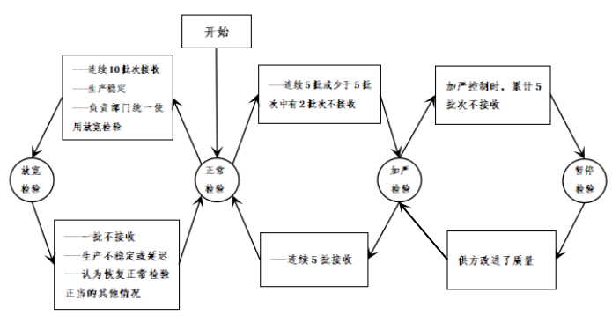

（图一）
5.3.检验的开始
5.3.1正常到加严
当正在采用正常检验时,只要初次检验中连续5批或少于5批中有2批不接收,则转移到加严检验。本程序不考虑再提交批。
5.3.2加严到正常
当正在采用加严检验时,如果初次检验的接连5批接收,应恢复正常检验
5.3.3正常到放宽
当正在采用正常检验时,如果下列各条件均满足,应转移到放宽检验:
- 生产稳定;
- 负责部门同意使用放宽检验；
- 连续10批次接收；
5.3.4 放宽到正常
当正在执行放宽检验时,如果初次检验出现下列任一情况,应恢复正常检验。
- 一个批不接收;
- 生产不稳定、生产过程中断后恢复生产;
- 有恢复正常检验的其他正当理由。
5.3.5 暂停检验
如果在初次加严检验的一系列连续批中不接收批的累计数达到5批,应暂时停止检验。直到供方为改进所提供产品或服务的质量已采取行动,且负责部门认为此行动可能有效时,才能恢复本部分的检验程序。恢复检验应按4.2.1.3那样,从使用加严检验开始。
5.3.6 转移得分
暂不适用
5.3.7 加严与放宽检验要求
加严与放宽检验的检验水平与AQL，及其允收限要求与正常抽样水平一致，加严与放宽检验标准请参照表三与表四进行；
5.3.8.成品检验数据参考过程检，过程检验项目必须进行全检，并且在流程卡上录入测试数据及测试人员，测试合格后进行成品入库。
5.3.9.来料及成品检验抽样方案
依据GB/T 2828.1-2012：
- 一般抽样方案（适用于外观检查、目视检查） II，AQL=0.65,进行抽样测试；如批次数量极大，抽检数量超过（表2）G时，可以按照G的抽样数量进行抽检，但取样时需分别在其它箱、袋、框等包装内取样，每个包装内取样不超出5只，AQL按照实际抽样数量判定。
- 特殊抽样方案（适用于尺寸检测、重量测量）S-2，AQL=0.65,进行抽样测试；
- 固定样本量抽样方案（适用于材质、性能、功能实验等），固定样本抽检3PCS/Re=1，每6个月定期进行测试；或要求供应商出具有相关资质实验单位的合格测试报告。
6.抽样计划:
6.1. 参阅抽样计划表
6.1.1.检验水平:
检验水平决定批量样本大小间之关系,用于合约或书面程序中所规定之任何特定需求条件。 检验水平可分为“特殊检验水平”及“一般检验水 平”,其说明如下:
（1）特殊检验水平:
分为S-1、S-2、S-3及S-4等四种特殊水平,是适用样品工艺、工序加工/制造时变化量小，能够通过小样本识别批次状态的。
（2）一般检验水平:
(a)Ⅰ级:当要求鉴别力较低时可使用水平Ⅰ级。
(b)Ⅱ级:当要求鉴别力中等时可正常抽检水平。
(c)Ⅲ级:当需要较高判别力时所采用。
（3）固定样本量抽样：
（a）除一般及特殊抽样以外，对于来料时部分采取固定样本量进行抽样，抽样数量3只，Re=1，见5.3.9。
6.1.2.样本代字:
样本数量大小用“样本大小之代字” 来指示,是用于查求某一批量及指定检验水平下之样本代字。
6.1.3.抽样计划之型式:
抽样计划分为三种型式:单次、双次及多次,当已知允收质量水平(AQL)及样本代字后可采用其中一种型式,本公司采用单次抽样计划。
6.1.4.抽样计划之查得:
（1）依AQL值、样本代字、抽样形式、 检验之宽严查抽样计划表,查出样本数、允收数(Ac)及拒收数(Re)。
（2）如依抽样计划表查出箭头,则采用箭头所指示方向之允收水平。
（3）如样本数大于或等于批量则使用100％检验。
6.2.统计运用方式:
采用不良率统计方式,其公式如下:
不良品批数
不良率＝---------------------------- ×100%
总批数

7.工作程序/内容及要求
7.1
进料检验和试验
7.1.1 采购负责采购物料，核对型号、规格和数量后通过 ERP 系统（送检单）递交进料检验申请，检验员根椐检验指导文件以及图纸等技术资料，结合供应商提供《送货单》，检验员结合送检单及相关检验标准进行检测，检验合格做好合格标识，检验报告进行记录；再由保管员登记 ERP信息和入库。检验不合格则粘贴不合格标识，送至不合格品区域进行登记，检验报告记录不合格数据，并提交至品质文员进行登记汇总。

7.1.2 品质部根据《送货单》和ERP进料检验申请信息后，先核对产品的型号、规格是否和要求相一致，然后根据5.3.9（1）条款内的抽样方案来抽取一定数量的样品进行外观测试；根据5.3.9（2）内的（特殊抽样方案S2，AQL=0.65）来抽取一定数量的样品进行尺寸测试；根据5.3.9（3）内的（固定样本量 3PCS/Re=1）来抽取样品进行性能及材质测试；根椐《来料检验标准》规定的检验项目逐项进行检验，关键尺寸（图纸上有±公差标识的为关键尺寸）必须检测并将结果记录于《来料检验单》，未标注公差尺寸可不需记录。若图纸标注尺寸及公差在小数点3位及3位以后（此尺寸为设计标准），来料测量取小数点后2位，第3位小数进行四舍五入取舍。检验员未收到《送货单》可以不予检验；

7.1.3 在测试出零件出现超差极小的情况时（在监视和测量系统的精度范围内），不应按照监视和测量系统的精度降低接收标准，需按照不合格品进行处理，为避免产生误判，需增加样本量进行抽检，便于确定是否是测量误差，如再次测试出有超差情况，则判定为不合格品。

7.1.4 如需进行委托试验的，由检验员抽送样品委托机构进行委托试验，检验员凭检验或验证结果及理化试验结果作出合格与否的判定。

7.1.5 进料检验合格后，检验员在《送货单》上签名确认，并同时在 ERP 系统中接收，供应商将《送货单》单据交给仓库保管员，检验员自己进行记录或留底单据。

7.1.6 如果送检批次检验不合格，先与标准进行比较，确定不合格的严重等级。判定为“重缺陷”的批次，检验员直接拒收，并填写《不良品处理单》通知ERP流程上提交与采购部门确认，采购部将《不良品处理单》反馈至供应商并负责跟踪供应商整改。判定为“轻缺陷”的批次，而生产又急需时，采购部需要填写《让步申请处理单》，由质量、技术、销售、生产等相关部门负责人按规定进行审批，检验员根椐审批意见对当前批次物料进行处理，当评审人员有一方不同意让步接收时，该批次物料都不得进行让步接收。让步放行的物料信息随物料移转，整个流程实现跟踪。进料不合格需拒收时，由检验员将不合格物料放置在不合格品区域，进行红色不合格品标识并进行隔离，采购开具《不合格品处理单》备注说明，通知供应商按规定处理。

7.1.7 在检验、验证或试验过程中，检验员应及时、如实做好原始检验记录，填写《进料检验记录单》，有实际检验的批次必须要有原始记录,记录中要体现出真实的检验数据；测试的尺寸和外观可以记录5个数据，但数据必须包含测试后结果的上线极差和下线极差。
7.2 进料的验证和监督抽样
7.2.1 品质部对进料检验标准规定的项目无法检验时，品质部应根椐采购中心与供应商签订的《采购协议》质量条款，获取对应的质保单/出厂检验报告予以保存，必要时进行委外试验。

7.2.2 品质部对关键进料进行验证，按照5.3.9执行。

7.2.3 技术部的实验室需要对关键件进行定期监督抽样试验，以验证其是否满足认证产品的要求，如发现不合格，则由品质部按照《不合格与纠正措施控制程序》执行。
7.3 进料检验状态的标识
对于在生产部门放置的物料进行标识，进料标识则由品质部按照《标识和可追溯性管理办法》执行，检验员检验合格放置绿色合格标签标识，待检的放置的待检区，不合格拒收的放置红色标签标识。让步接收需要放置橙色让步接收标识。禁止任何人员将没有标签及红色标签的物料放置到生产线上，进行生产。
7.4.防爆产品的零部件测试
凡防爆产品零组件，图纸列表尺寸需进行全检，若供应商针对列表尺寸进行提供相关检验报告，可按常规产品抽样检验执行。
7.5.电子组件
凡电子组件及其它除机械尺寸以外的特性物料（含防爆），除检验图纸以外，如有检验标准，需按对应的检验标准要求进行检验。
7.6.不合格的处理
7.6.1 经检验人员判定不合格时，将不合格情形记录于原《来料检验/入库单》或《委外检验/入库单》上并将不合格之尺寸用“▲”标出；并将红色“不合格”标示牌插入该批物料待检牌内进行标识，再放入来料不合格品区。并将《来料检验/入库单》或《委外检验/入库单》入账登入ERP来料系统，检验员在ERP系统上的《检验单》进行判定，交与采购，由采购通知请购单位或生管视实际情形决定是否需要申请特采或退货或选别，再依《不合格品控制程序》办理。
其处理方式如下:
7.6.2.退货:
来料人员将物料拉至退货区，粘贴红色不合格标签，来料检验员在ERP上提交的《检验单》中判定为不合格，把ERP流程下推至采购，采购在ERP中发起《不合格品处理单》，退回供应商，办理退货手续。
7.6.3.需要特采:
来料检验员提交《检验单》判定不合格后，如因物料急需，采购部则在《不合格处理单》中发起特采申请，需由采购、技术、生产、品质在ERP中进行评审允收后会签。将该批物料加以黄色“特采”标识。
7.6.4.返工/返修
如需做选别合格品使用时，其有关选别作业，由供应商/品质人员或发起部门指定人员处理。选别完成后，需将选别时间进行记录，在质量统计表中，并且出具《质量索赔通知单》明确质量成本，一式三份提交财务、采购、质量保存一份留底，采购依此《质量索赔通知单》进行扣款。
注：若为防爆零组件列表尺寸或主要性能检验不合格，均不可申请特采，退货处理！

7.7 检验周期
品质人员在接收到采购交与的检验单据后，在1个工作日内验毕，若生产急需物料由生管在品质处《生产急需物料清单》中登记，生管及品质双方确认后，来料检验需在相应工作时间内及时检验完成。

7.8 检验不确定措施
检验时，如该来料无法判定合格与否，则即品质主管及技术人员协同确认，经判定后会同验收者亦须在该《来料检验/入库单》或《委外检验/入库单》上签名认可。

7.9 检验人员行为准则
品质人员执行检验时，依检验计划及标准实行，并不得以个人或私人感情认为合用为由，予以判定合格与否，在完成检验后需要对检验的包装物进行封装还原。

7.10 统计
检验员应统计来料接收、检验过程中的质量数据，以日报、周报、月报等形式反馈给相关部门。

7.11 主料类抽样方案
按 GB/T2828.1《计数抽样程序》详细抽样细则参照5.3.9执行。

7.12 动态抽样方案
参照5.2（图一）执行。

7.13 辅料类抽样方案
7.13.1 有下列情形的供应商零部件得予以免验:
（1）文具、工具、日常用品（如：笔、本子、打印纸、螺丝刀、橡胶锤、扫把、拖把等）。
（2）辅料：油脂、手套、防护用品、酒精、擦拭布等。
（3）其它由品质定期更新《免检明细表》经总经理核准后，列为来料免检验者。
7.13.2 对于用于产线产品上的辅料（如油脂，润滑剂、擦拭的酒精等）需要检验常规性能、可靠性、成分、环保等是否合格的；如内部无法检测需要供应商提供具备资质的第三方实验机构提供的合格测试报告。
7.13.3 可以根据历史质量情况实施跳检（见7.12动态抽样方案），有任何异常则恢复正常检验，每批抽样方案参照主料抽样方案。
7.13.4 耗料如：封箱胶、手套、碎布、尼龙扎线、化学品等等，由保管员对其外观、标签标识、数量、有效期等项目进行确认。
7.13.5 实施免检，免检物料见表5。

8.来料检验作业注意事项:
8.1.供应商来料原则上置放于待验区，除对象过于庞大无法置放则另行觅得适合场地并加以标示，以免误用。
8.2.凡未经品质判定合格之物料，非经特准不得发放加工或使用。
8.3.材料供应商于送料时，所随附之检验报告记录,得列为供应商评价之参考或证明文件。
8.4.必要时品质根据供应商送货的品质状况，经采购及品质主管协商后，由品质主管派出所属人员直接前往供应商生产地进行监督,并要求供应商提供检验合格及品质保证的流程等证据。
8.5.每月对来料进行合格品、不良品的统计。
8.6.防爆零组件来料检验单据需单独存放（含符合性宣告），便于调阅及追溯，常规产品亦然。

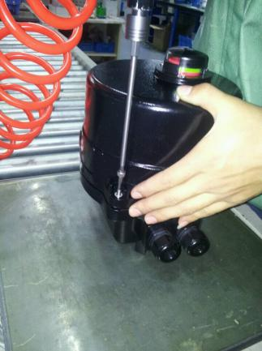
9.环境
本过程所产生的废弃物有：
7.1.擦拭产品的废纸或废抹布。
7.2.工作中使用过的废手套。
7.3.将所产生的废弃物分别放入指定回收箱内，并将其定期退回至仓库待其处理。
7.4.工作环境的照明度能够准确的识别产品的外观缺陷，识别处检查设备的精度等。

10.安全
8.1.在搬运和生产产品过程中砸伤人员。
8.2.工作中工具砸伤身体。
8.3.作业场所需佩戴防护用品（防砸鞋等）。

11.相关文件化信息
11.1 《不合格与纠正措施控制程序》
11.2 《标识和可追溯性管理办法》
11.3 《采购材料让步申请处理单》
11.4 《来料检验单》
11.5 《让步申请处理单》
11.6 《进料检验补充条例》

12.来料检验作业流程
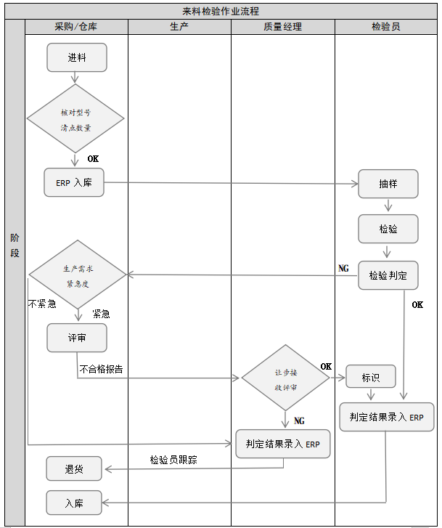

编 制 | 相 关 单 位（人） 会 签
审 核
 | 批 准

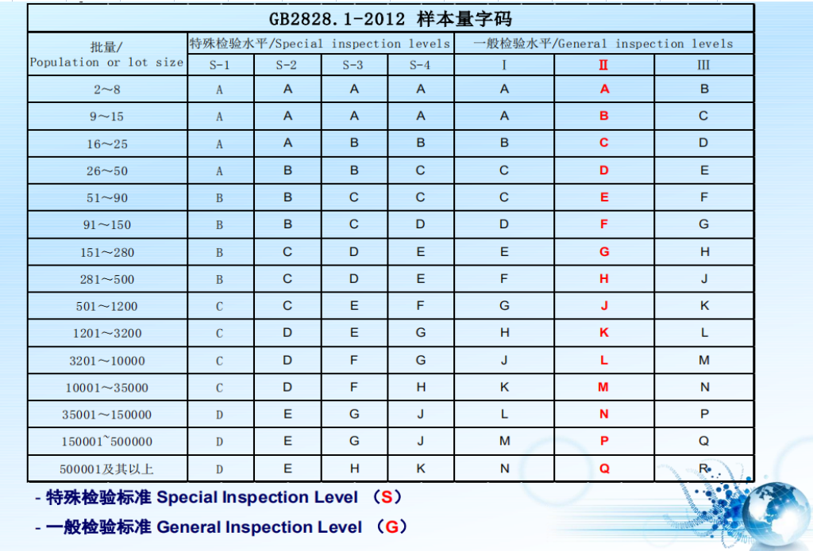

（表一）
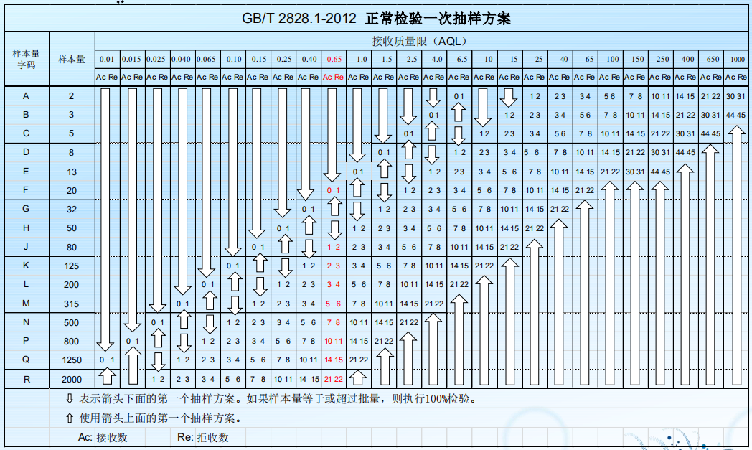

（表二）
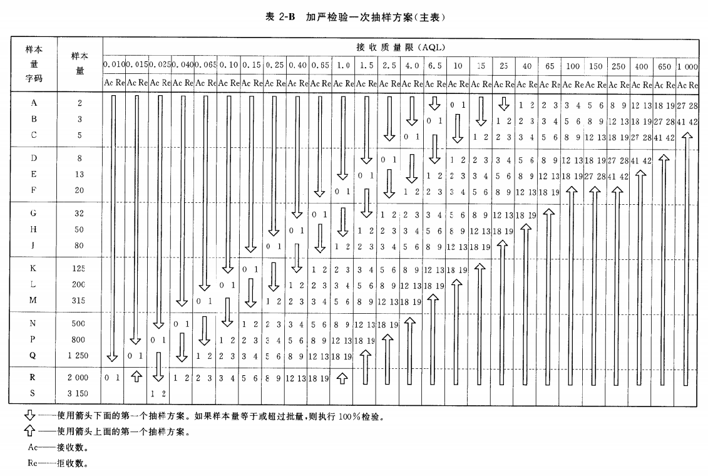

（表三）
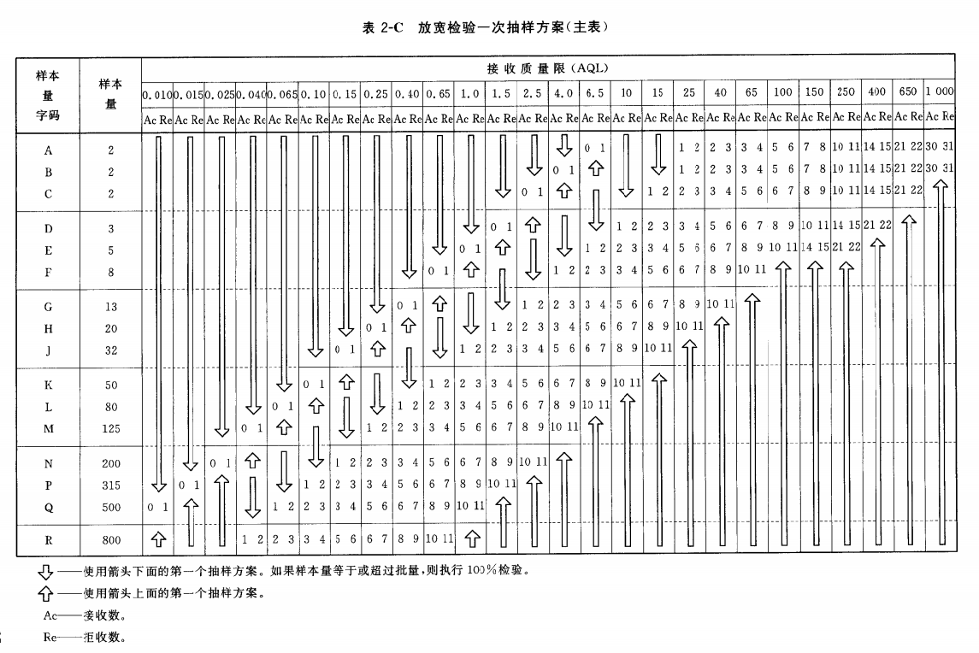

（表四）
物料检验标准（表五）
品名类别 |  | 检验项目 | 技术要求 | 检验方法
A类 | 箱体 | 外观 | 表面平整、光洁，无飞边、毛刺 划痕及锈痕等缺陷。 | 目测、  游标卡尺、  千分尺、  三坐标、  移动式直读光谱仪、  维氏显微硬度计、  数显洛氏硬度计。
A类 | 箱体 | 尺寸 | 依据图纸的规定 | 目测、  游标卡尺、  千分尺、  三坐标、  移动式直读光谱仪、  维氏显微硬度计、  数显洛氏硬度计。
A类 | 箱体 | 隔爆结合面尺寸 | 依据图纸的规定，外圆直径、长度符合图纸要求。 | 目测、  游标卡尺、  千分尺、  三坐标、  移动式直读光谱仪、  维氏显微硬度计、  数显洛氏硬度计。
A类 | 箱体 | 材质 | 依据图纸的规定（根据供应商及批次不定期抽查） | 目测、  游标卡尺、  千分尺、  三坐标、  移动式直读光谱仪、  维氏显微硬度计、  数显洛氏硬度计。
A类 | 箱体（喷塑） | 外观 | 参照《HL4-067-4 喷塑件检验标准》要求执行 | 目测、  百格刀、  涂层测厚仪、  色板
A类 | 箱体（喷塑） | 喷涂膜厚测 | 铝合金厚度60μm-120μm 铸铁件厚度80μm-150μm | 目测、  百格刀、  涂层测厚仪、  色板
A类 | 箱体（喷塑） | 色差 | 色卡保持一致 | 目测、  百格刀、  涂层测厚仪、  色板
A类 | 箱体（喷塑） | 硬度测试 | 没有丝毫底材显露时为合格 | 目测、  百格刀、  涂层测厚仪、  色板
A类 | 箱体（喷塑） | 附着力 | 在切口的相交处有小片剥落，划格区内实际破损不超过5% | 目测、  百格刀、  涂层测厚仪、  色板
A类 | 箱体（喷塑） | 冷热冲击 | 75℃的恒温烤箱中，30分钟后取出并立即放入常温水中10分钟，目视检验样品，与样板保持一致 | 目测、  百格刀、  涂层测厚仪、  色板
A类 | 箱体（喷塑） | 机械冲击 | 表面涂膜无开裂、掉膜现象 | 目测、  百格刀、  涂层测厚仪、  色板
A类 | 箱体（喷塑） | 耐盐雾试验 | 48小时以上不能有生锈、不平整、桔皮、掉漆等现象出现。 | 目测、  百格刀、  涂层测厚仪、  色板
A类 | 单头高速蜗杆 | 外观 | 表面平整、光洁，无飞边、毛刺 划痕及锈痕等缺陷。 | 目测、  游标卡尺、  千分尺、  维氏显微硬度计、  数显洛氏硬度计。
A类 | 单头高速蜗杆 | 尺寸 | 依据图纸的规定 | 目测、  游标卡尺、  千分尺、  维氏显微硬度计、  数显洛氏硬度计。
A类 | 单头高速蜗杆 | 隔爆结合面尺寸 | 依据图纸的规定，外圆直径、长度符合图纸要求。 | 目测、  游标卡尺、  千分尺、  维氏显微硬度计、  数显洛氏硬度计。
A类 | 单头高速蜗杆 | 硬度 | 241～286HBS | 目测、  游标卡尺、  千分尺、  维氏显微硬度计、  数显洛氏硬度计。
A类 | 驱动轴 | 外观 | 表面平整、光洁，无飞边、毛刺 划痕及锈痕等缺陷。 | 目测、  游标卡尺、  千分尺、  维氏显微硬度计、  数显洛氏硬度计。
A类 | 驱动轴 | 尺寸 | 依据图纸的规定 | 目测、  游标卡尺、  千分尺、  维氏显微硬度计、  数显洛氏硬度计。
A类 | 驱动轴 | 隔爆结合面尺寸 | 依据图纸的规定，外圆直径、长度符合图纸要求。 | 目测、  游标卡尺、  千分尺、  维氏显微硬度计、  数显洛氏硬度计。
A类 | 驱动轴 | 硬度 | 241～286HBS | 目测、  游标卡尺、  千分尺、  维氏显微硬度计、  数显洛氏硬度计。
A类 | 轴承压盖 | 外观 | 表面平整、光洁，无飞边、毛刺 划痕及锈痕等缺陷。 | 目测、  游标卡尺、  千分尺、
A类 | 轴承压盖 | 尺寸 | 依据图纸的规定 | 目测、  游标卡尺、  千分尺、
A类 | 轴承压盖 | 隔爆结合面尺寸 | 依据图纸的规定，外圆直径、长度符合图纸要求。 | 目测、  游标卡尺、  千分尺、
A类 | 护套 | 外观 | 表面平整、光洁，无飞边、毛刺 划痕及锈痕等缺陷。 | 目测、  游标卡尺、  千分尺、
A类 | 护套 | 尺寸 | 依据图纸的规定 | 目测、  游标卡尺、  千分尺、
A类 | 护套 | 隔爆结合面尺寸 | 依据图纸的规定，外圆直径、长度符合图纸要求。 | 目测、  游标卡尺、  千分尺、
A类 | 力矩轴 | 外观 | 表面平整、光洁，无飞边、毛刺 划痕及锈痕等缺陷。 | 目测、  游标卡尺、  千分尺、
A类 | 力矩轴 | 尺寸 | 依据图纸的规定 | 目测、  游标卡尺、  千分尺、
A类 | 力矩轴 | 隔爆结合面尺寸 | 依据图纸的规定，外圆直径、长度符合图纸要求。 | 目测、  游标卡尺、  千分尺、
A类 | 防爆玻璃压板 | 外观 | 表面平整、光洁，镀层均匀、完整，无飞边、毛刺锈痕等缺陷。表面镀锌处理 | 目测、  游标卡尺、
A类 | 防爆玻璃压板 | 尺寸 | 依据图纸的规定 | 目测、  游标卡尺、
A类 | 隔爆镜片 | 外观 | 磨边、棱部倒钝，玻璃内部不得有气泡；表面不得有凹、凸纹，划痕等影响透视功能的缺陷。 | 目测  游标卡尺
A类 | 隔爆镜片 | 尺寸 | 依据图纸的规定 | 目测  游标卡尺
A  类 | 刻度镜 | 外观 | 透明、光滑，字体清晰 | 目测  游标卡尺
A  类 | 刻度镜 | 尺寸 | 依据图纸的规定 | 目测  游标卡尺
A  类 | 视窗盖 | 外观 | 铸件表面应光洁、平整。铸件不得有裂纹、冷隔等缺陷。铸件表面粘沙、冒口、毛刺应清除干净。 | 目测  千分尺
A  类 | 视窗盖 | 倒角 | 锐边倒钝 | 目测  千分尺
A  类 | 视窗盖 | 外形尺寸 | 按相应的图纸执行 | 目测  千分尺
A  类 | 防爆填料函 | 证书、外观 | 证书、标示齐全、无明显缺陷 | 目测
A  类 | 防爆填料函 | 部件检测 | 所有部件齐全、无损伤、与要求相符 | 目测
A  类 | 电路板 | 外观 | 类型与所请购的技术要求相符。焊接点光滑、牢固可靠、无助焊剂残留物。元器件及连接线排列整齐、平整。管脚尽量低，同类元器件高度一致。 | 目测
A类 | 电机 | 外观及转动检查 | 类型（形状、颜色）与所请购的技术要求相符。表面无划伤、喷漆均匀、转动灵活、无卡阻现象。 | 目测、卡尺、便携式手持转速仪
A类 | 电机 | 外形尺寸 | 按相应的图纸执行 | 目测、卡尺、便携式手持转速仪
A类 | 电容 | 外观 | 1.结构符合要求；  2.塑件表面光洁、平整，无飞边、缺料、气泡、裂纹、凹陷、变形、划伤、碰痕，色泽均匀美观，产品无混料现象；  3.金属件光洁，无锈蚀、发黑氧化、污染、起皮、起泡、露基材、断裂、变形、损伤、尖角毛刺等；  4.标识清晰可辨认。 | 目测
A类 | 堵头 | 外观 | 表面应光洁、平整，端面倒锐角1×45°。 | 目测  NPT3/4螺纹环规
A类 | 堵头 | 尺寸测量 | 按相应的图纸执行 | 目测  NPT3/4螺纹环规
A类 | 蜗轮轴 | 外观 | 表面平整、光洁，无飞边、毛刺 。 | 目测、  游标卡尺、  千分尺、  维氏显微硬度计、  数显洛氏硬度计。
A类 | 蜗轮轴 | 尺寸 | 依据图纸的规定。 | 目测、  游标卡尺、  千分尺、  维氏显微硬度计、  数显洛氏硬度计。
A类 | 蜗轮轴 | 隔爆结合面尺寸 | ￠12—11.982 | 目测、  游标卡尺、  千分尺、  维氏显微硬度计、  数显洛氏硬度计。
A类 | 手动轴 | 外观 | 表面平整、光洁，无飞边、毛刺 。 | 目测、  游标卡尺、  千分尺、  维氏显微硬度计、  数显洛氏硬度计。
A类 | 手动轴 | 尺寸 | 依据图纸的规定 | 目测、  游标卡尺、  千分尺、  维氏显微硬度计、  数显洛氏硬度计。
A类 | 手动轴 | 隔爆结合面 尺寸 | ￠8 0/-0.015 | 目测、  游标卡尺、  千分尺、  维氏显微硬度计、  数显洛氏硬度计。
A类 | 手动轴 | 隔爆结合面 尺寸长度 | 10.5±0.5 | 目测、  游标卡尺、  千分尺、  维氏显微硬度计、  数显洛氏硬度计。
A类 | 铜蜗轮 | 外观 | 表面平整、光洁，无飞边、毛刺 。 | 目测、  游标卡尺、  千分尺、  移动式直读光谱仪、  维氏显微硬度计、  数显洛氏硬度计。
A类 | 铜蜗轮 | 尺寸 | 依据图纸的规定 | 目测、  游标卡尺、  千分尺、  移动式直读光谱仪、  维氏显微硬度计、  数显洛氏硬度计。
A类 | 铜蜗轮 | 材质 | 依据图纸的规定（根据供应商及批次不定期抽查） | 目测、  游标卡尺、  千分尺、  移动式直读光谱仪、  维氏显微硬度计、  数显洛氏硬度计。
A类 | 箱罩 | 外观 | 表面平整、光洁，无飞边、毛刺 。 | 游标卡尺、  千分尺、  移动式直读光谱仪、  维氏显微硬度计、  数显洛氏硬度计。
A类 | 箱罩 | 尺寸 | 依据图纸的规定 | 游标卡尺、  千分尺、  移动式直读光谱仪、  维氏显微硬度计、  数显洛氏硬度计。
A类 | 箱罩 | 材质 | 依据图纸的规定（根据供应商及批次不定期抽查） | 游标卡尺、  千分尺、  移动式直读光谱仪、  维氏显微硬度计、  数显洛氏硬度计。
A类 | 箱罩 | 隔爆结合面尺寸 | 依据图纸的规定，外圆直径、长度符合图纸要求。 | 游标卡尺、  千分尺、  移动式直读光谱仪、  维氏显微硬度计、  数显洛氏硬度计。
B类 | 密封圈 | 外观 | 表面平整光滑、无破损，浇不满及影响使用的飞边 | 高低温交变湿热试验箱。
B类 | 密封圈 | 耐高温性能 | 在125°C温度中进行8h高温高低温交变湿试验，待恢复常温后外观无变形 | 高低温交变湿热试验箱。
B类 | 密封圈 | 耐低温性能 | 在-40°C温度中进行8h低温高低温交变湿试验，待恢复常温后外观无脆裂 | 高低温交变湿热试验箱。
B类 | 螺丝紧固件 | 外观 | 外表光洁，镀层完好 | 螺纹止通规、  光谱测试仪、  盐雾试验箱。
B类 | 螺丝紧固件 | 螺纹止通性 | 通规通，止规止 | 螺纹止通规、  光谱测试仪、  盐雾试验箱。
B类 | 螺丝紧固件 | 含铜、含锌量 | 满足客户需求 | 螺纹止通规、  光谱测试仪、  盐雾试验箱。
B类 | 螺丝紧固件 | 耐盐雾性能 | 48小时盐雾试验，外观无腐蚀 无锈迹 | 螺纹止通规、  光谱测试仪、  盐雾试验箱。
免检产品 | 接线端子、限位开关、各类电线、各类铭牌、橡套电缆、各类轴承、各类线路图、各类包装纸箱。

